Gemäß dem QMS-Prozess „Qualitätsdialog durchführen“ protokolliert der Gesamtbericht Studium und Lehre die Ergebnisse eines Qualitätsdialogs. Die Ergebnisse des Studierendengesprächs werden als Eingaben für den Qualitätsdialog genutzt.
Teil 1 – Einleitung

Das Qualitätsmanagementsystem (QMS) für Studium und Lehre
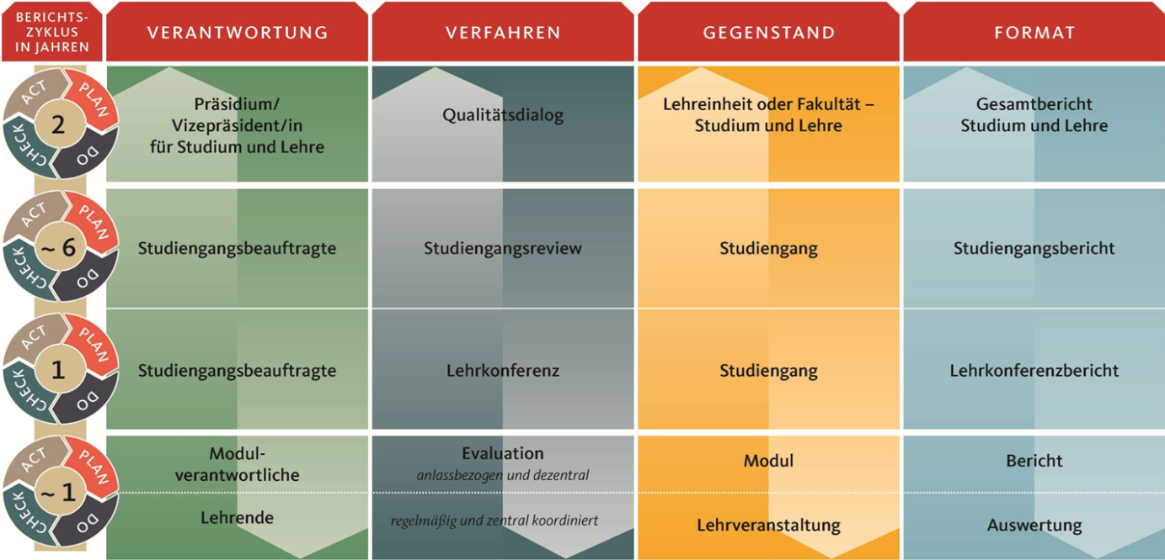

Qualitätssicherungsberichte
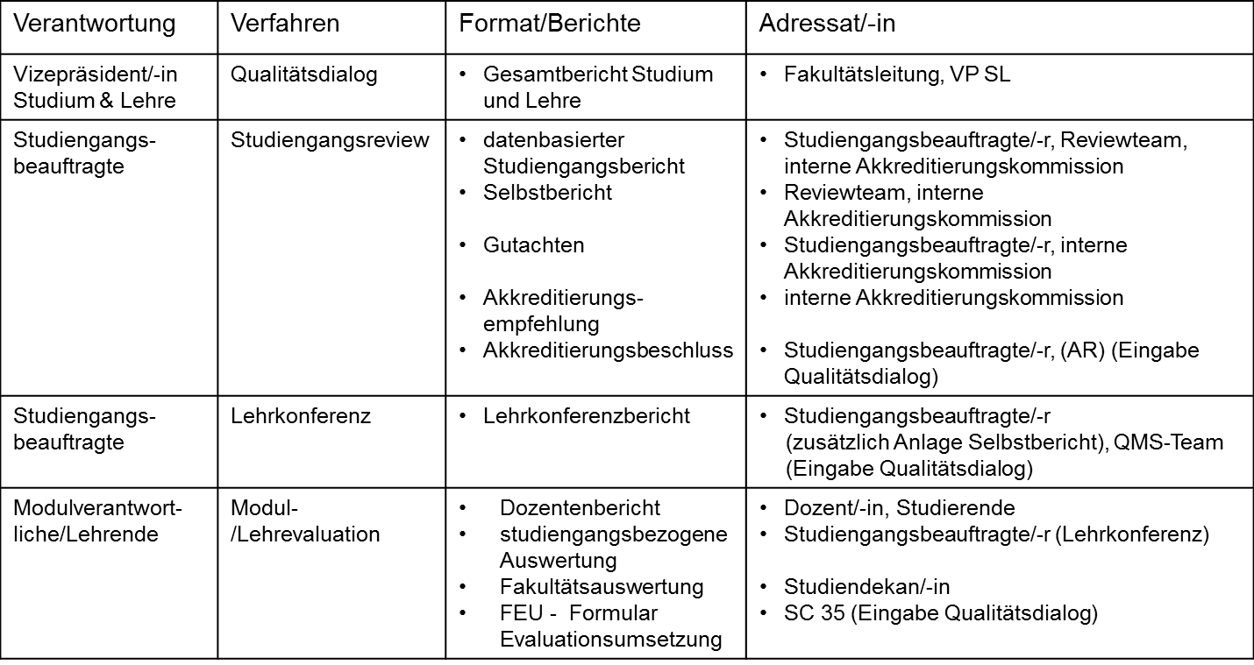

Teil 2 – studentische Perspektive auf das QMS
- Erfahrung mit Lehrveranstaltungsevaluation
  - Veröffentlichung der Auswertungen innerhalb der Fakultät/Universität
  - Rückmeldung der Ergebnisse durch Dozenten/-innen
  - die Umsetzung dort genannter Kritikpunkte

- Beteiligung an den Lehrkonferenzen
  - Hinweis/Einladung durch Dozenten/-innen bzw. Studiengangsbeauftragte oder Referat Studium & Lehre
  - Benennung von Schwachstellen des Studiengangs und Berücksichtigung von Hinweisen zur Verbesserung - auch zur verbesserten inhaltlichen Ausgestaltung des Studiengangs

- Erfahrungen aus Reviewverfahren
  - Gewinnung von Studierenden für zukünftige Reviewverfahren

Teil 3 – studentische Perspektive auf die Studiengangsorganisation
- Finden alle Lehrveranstaltungen planmäßig statt?
- Gibt es Engpässe?
- Stimmt die tatsächlich Arbeitsbelastung mit den ECTS-Punkten überein?
- Gibt es Bedarf an mehr englischsprachigen Lehrveranstaltungen?
- Sind die Mobilitätsmöglichkeiten zufriedenstellend?
- Sind Sie zufrieden mit der Prüfungsorganisation: Anmeldeverfahren und Prüfungslast
- Fühlen Sie sich in den Prüfungen fair behandelt?
- Ist der Studiengang insgesamt studierbar?

Teil 4 – Erfahrungen mit (Labor-)Praktikum

Teilnehmende:

  - VP SL
  - SC3 (MA SC)

